1. Crear los grupos Profesor y Estudiante

Para poder crear los grupos primero se debe ser un usuario administrador, osea root, por ello primero suplantaré al usuairo de la siguiente manera

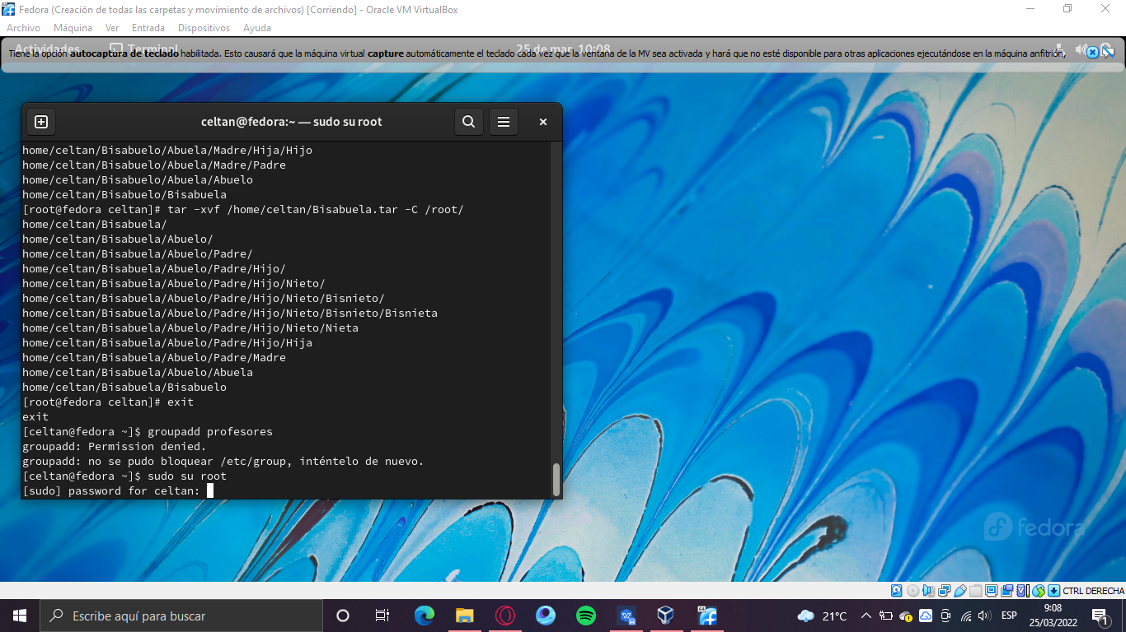

Crear los dos grupos: profesores, estudiantes

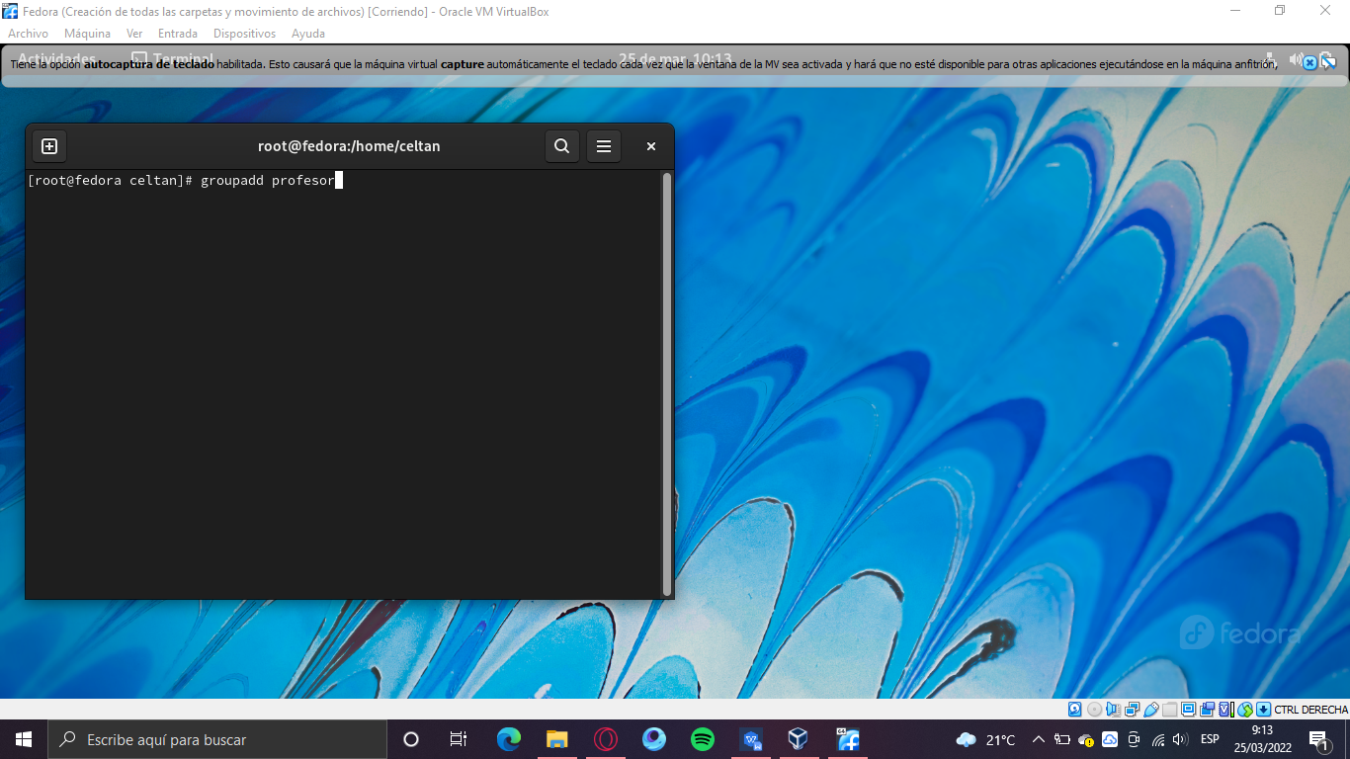

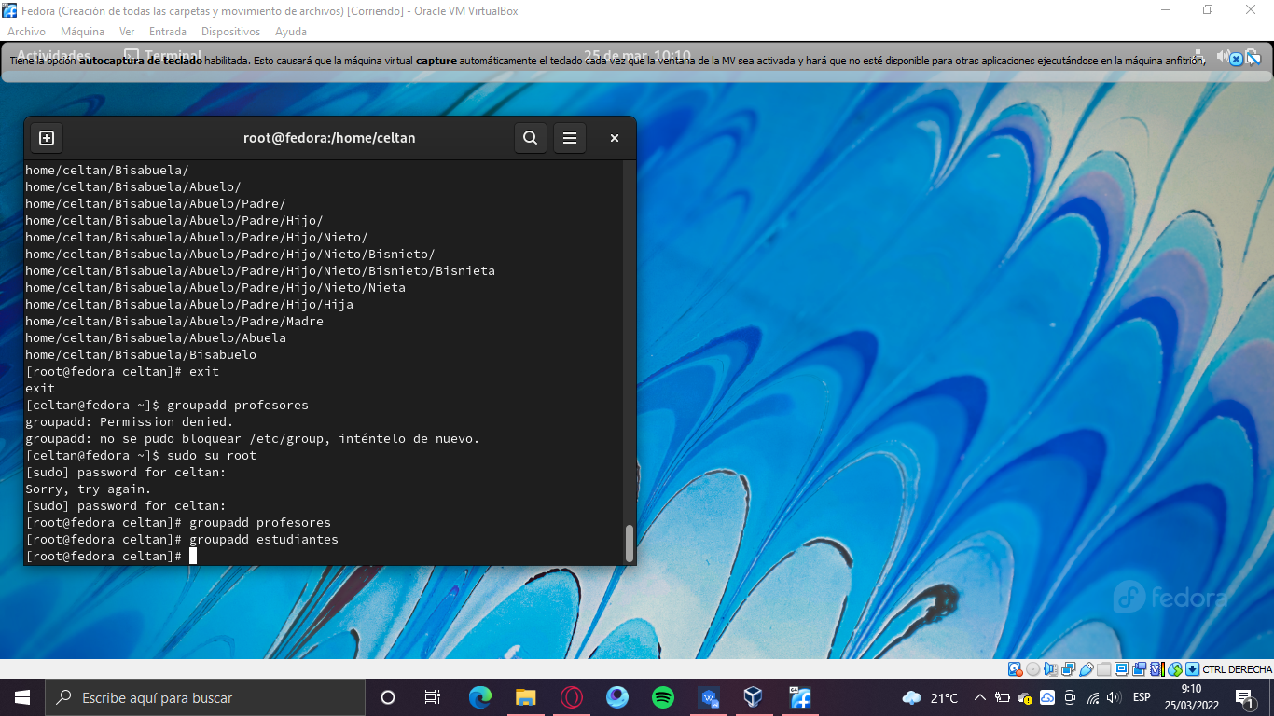

1. Crear los usuario Diana, Laura, Claudia

Crear usuarios: Diana, Claudia, Laura

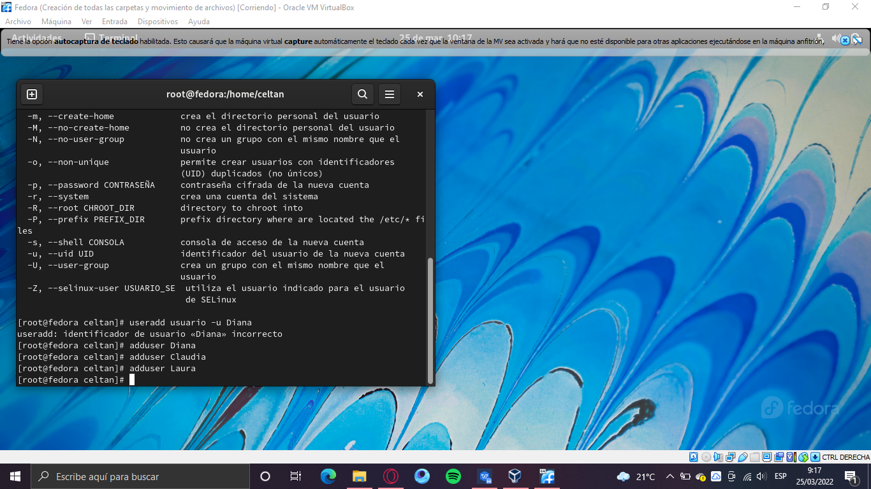

1. Agregar los usuarios a sus respectivos grupos

Agregar a Diana al grupo profesor

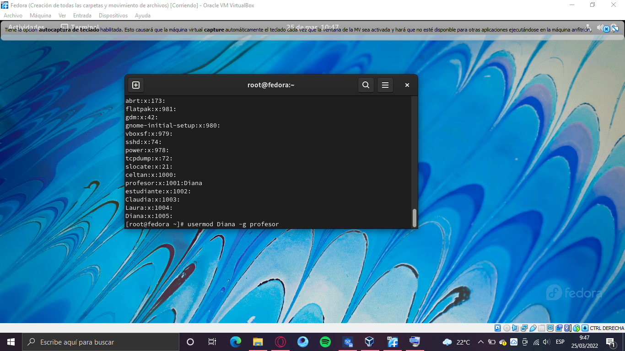

Agregar a Laura al grupo estudiantes y a claudia a los grupos estudiante y profesor

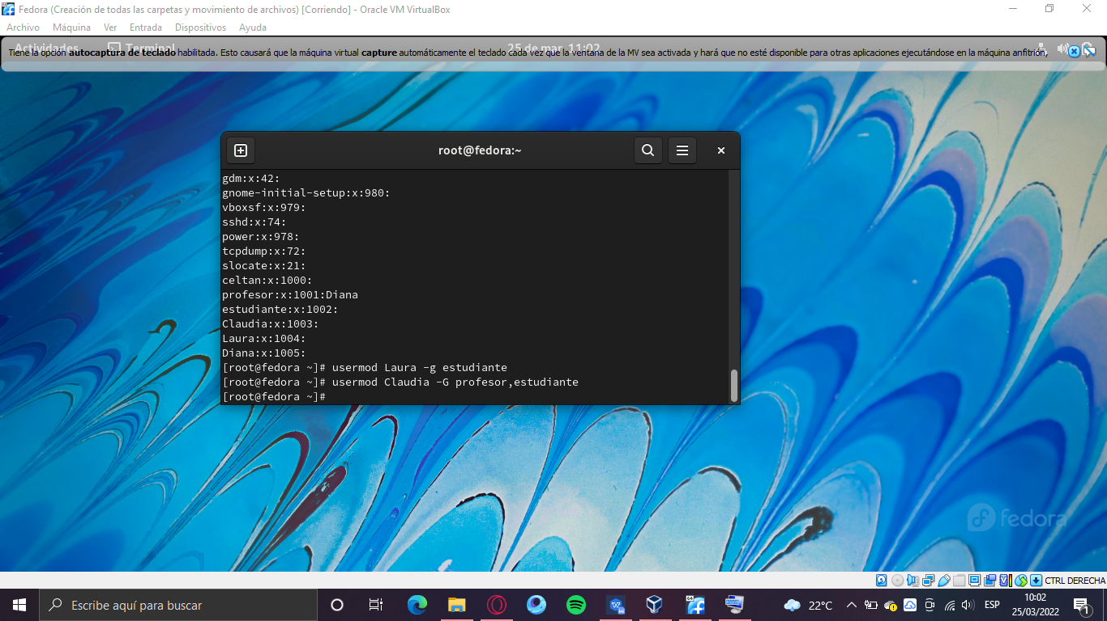

1. Crear los directorios Profesores y Estudiantes

Crear las carpetas profesores y estudiantes

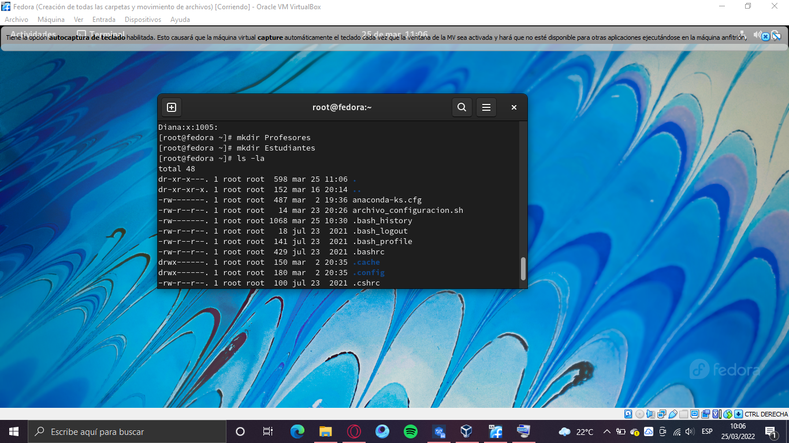

1. Agregar los permisos necesarios

Ahora vamos a agregar los permisos

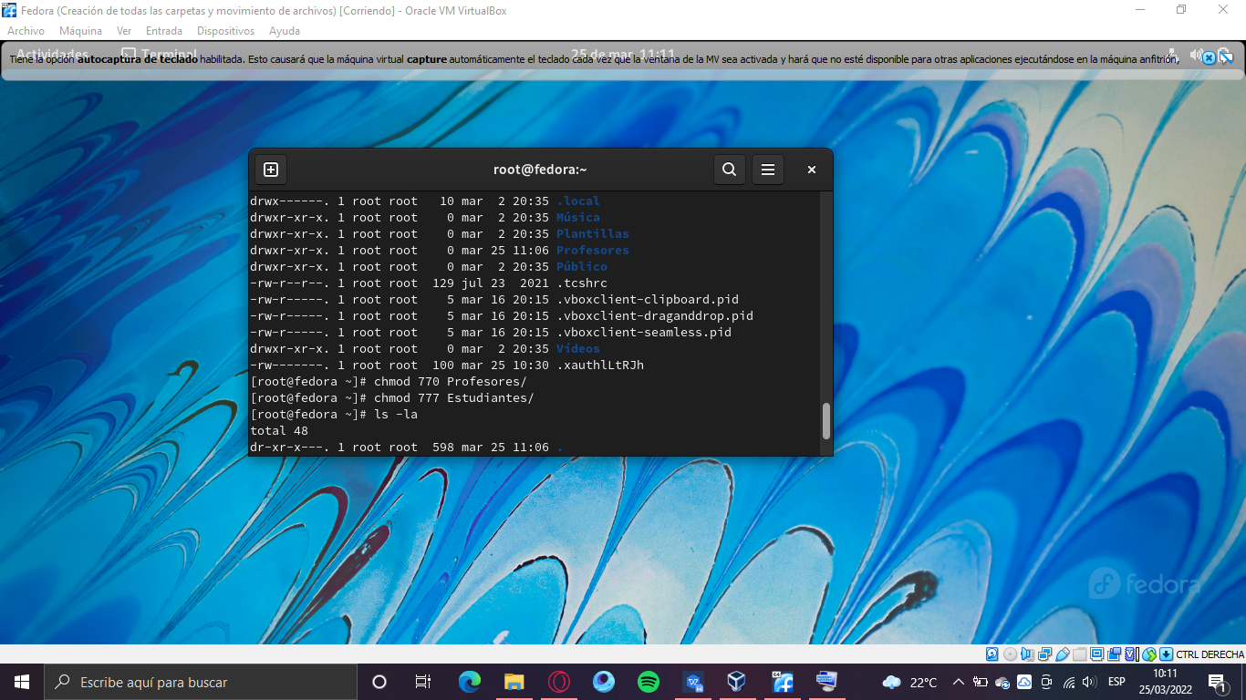

Así se ven los permisos de los directorios anteriores

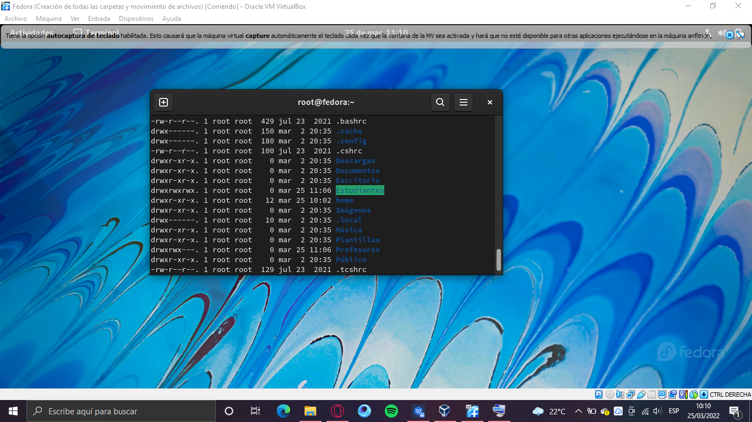

1. Pruebas con distintos usuarios

Loggearse como Diana y crear un archivo en la carpeta Estudiantes

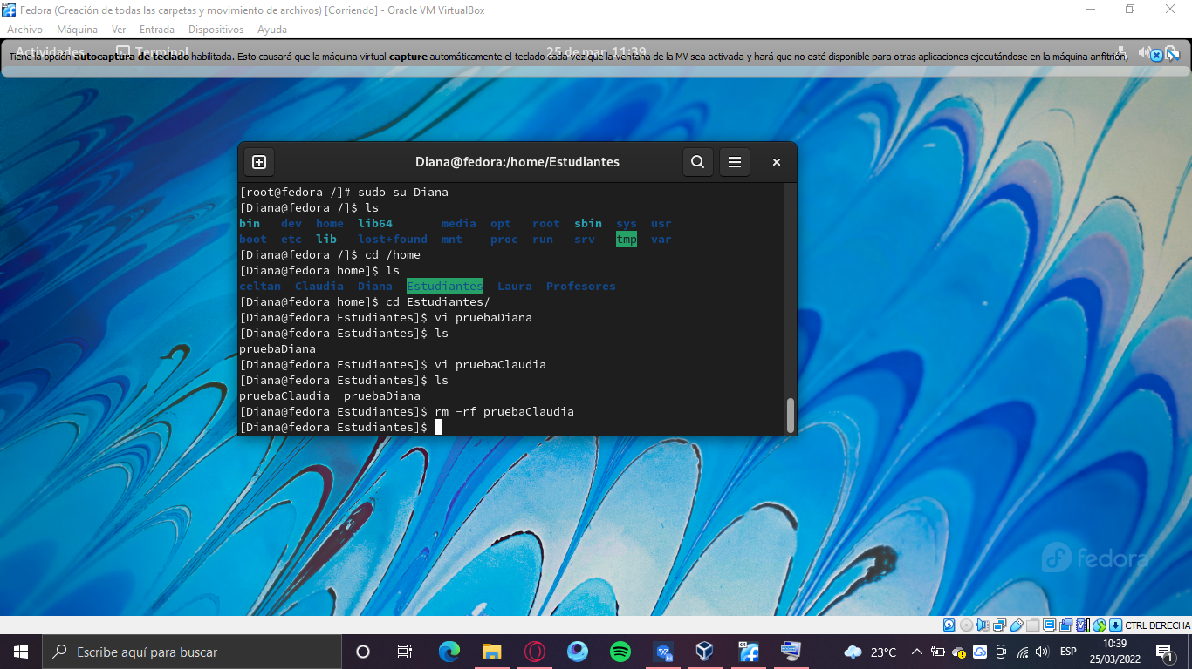

Loggearse como Claudia y crear un archivo en la carpeta Estudiantes

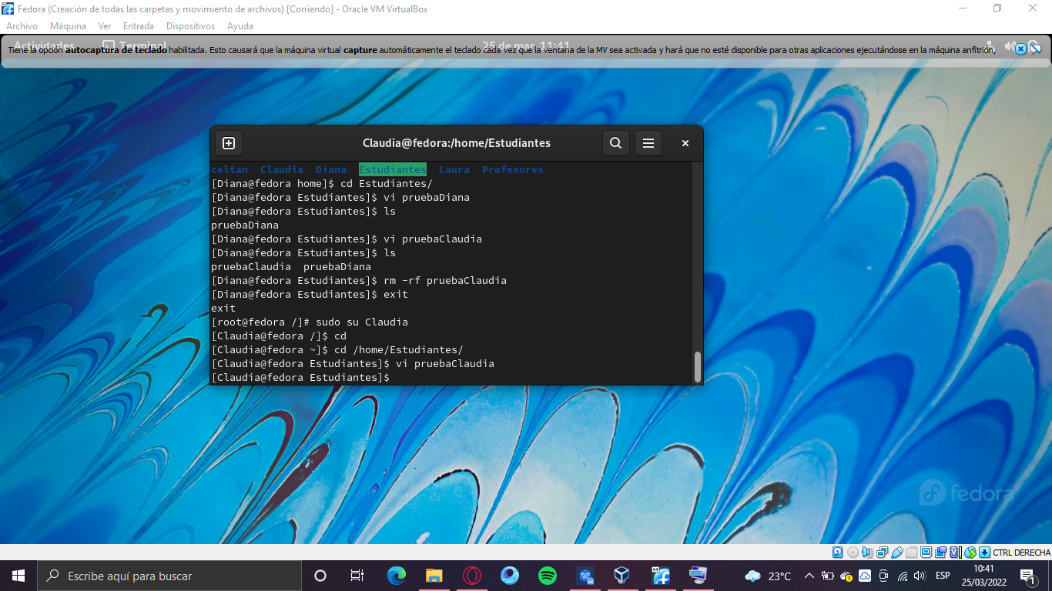

Loggearse como Laura y crear un archivo en la carpeta Estudiantes

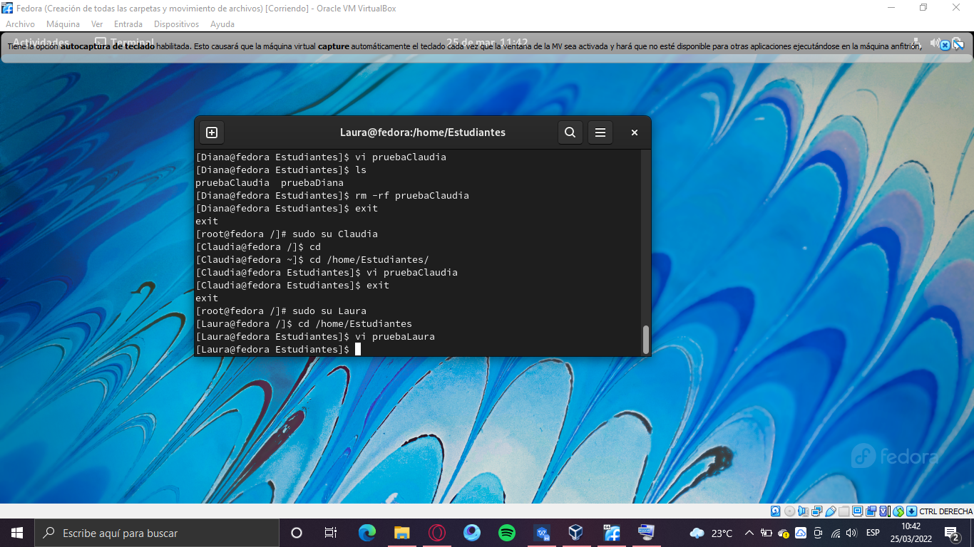

Loggearse como Laura y crear un archivo en la carpeta Profesores

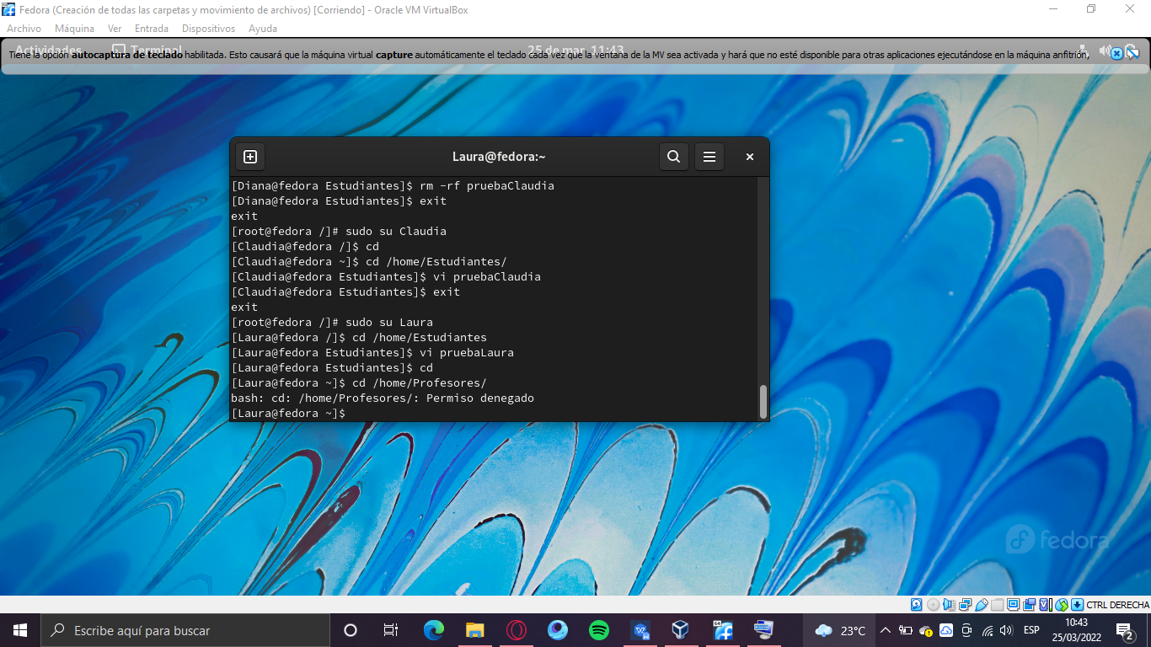

Debido a que Laura no hace parte del grupo de profesores no puede ingresar a dicha carpeta

Loggearse como Diana y crear un archivo en la carpeta Profesores

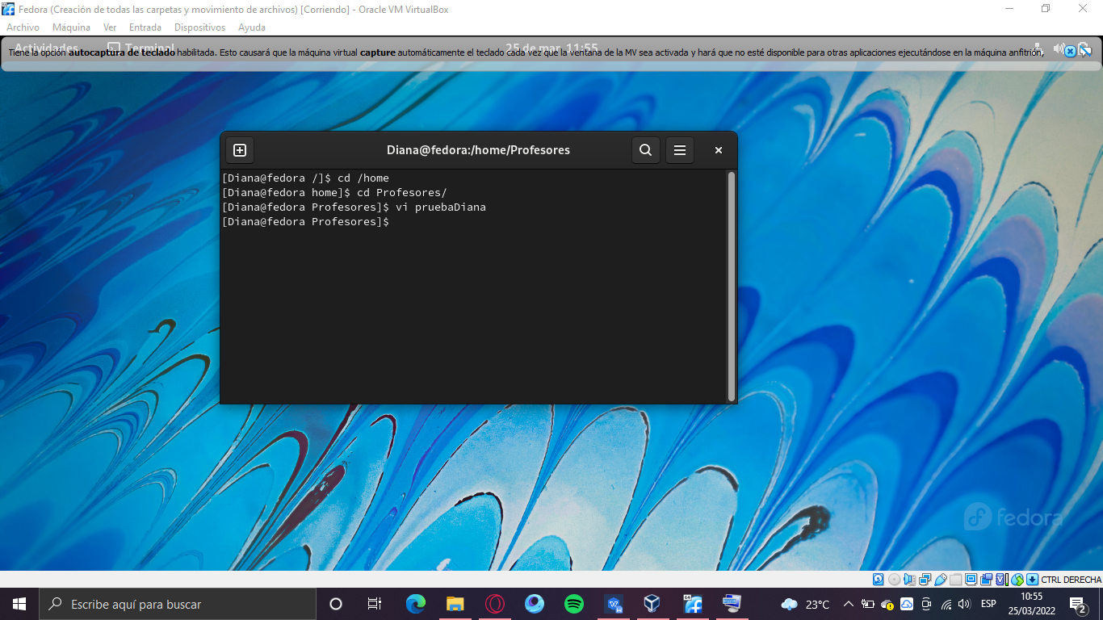

Loggearse como Claudia y crear un archivo en la carpeta Profesores

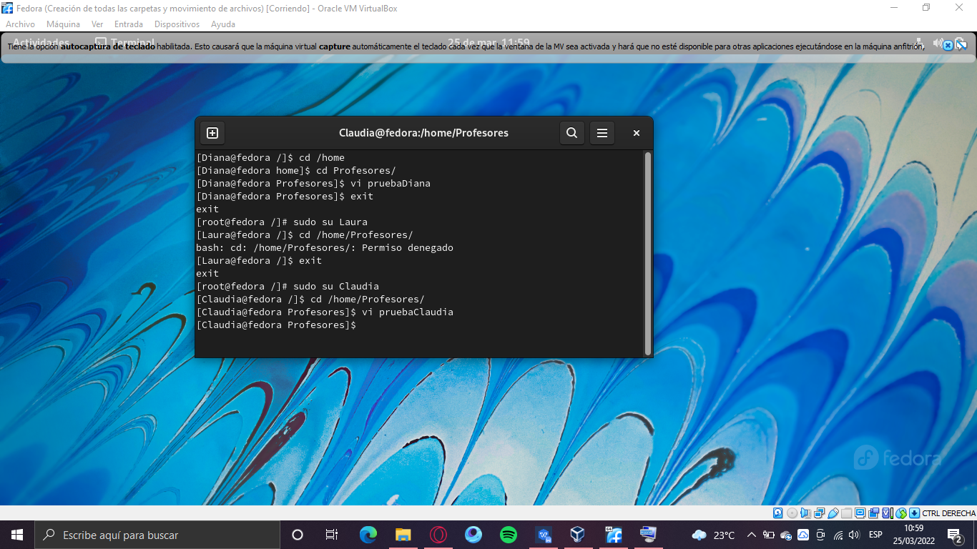

1. Cambiar de propietario una carpeta en específico

Estos son los permisos actualmente

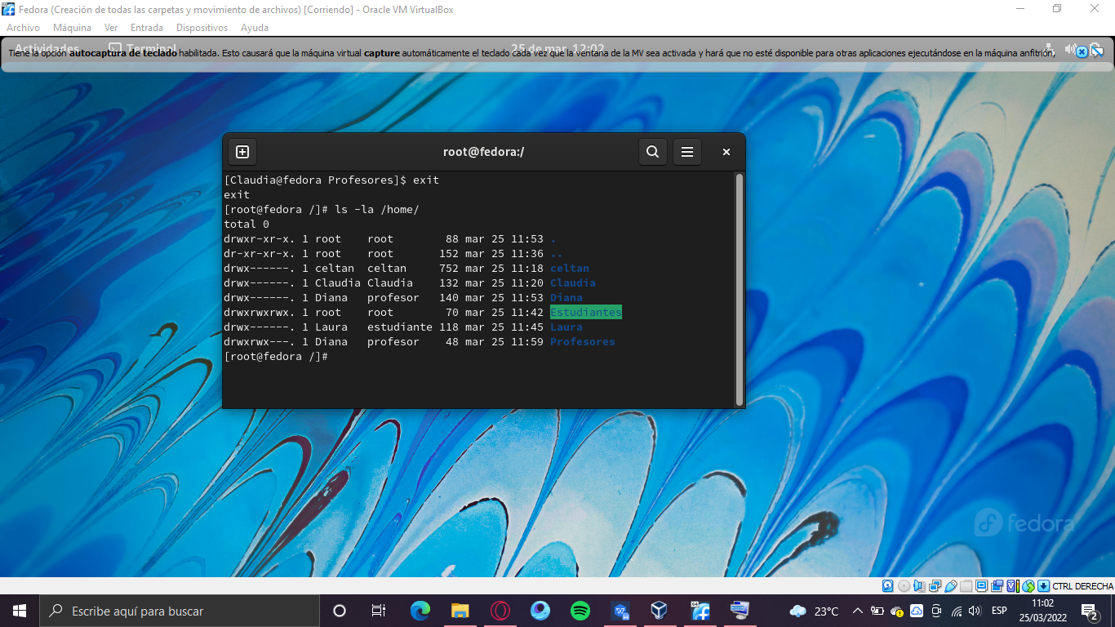

Le daré los permisos de la carpeta profesor a Claudia

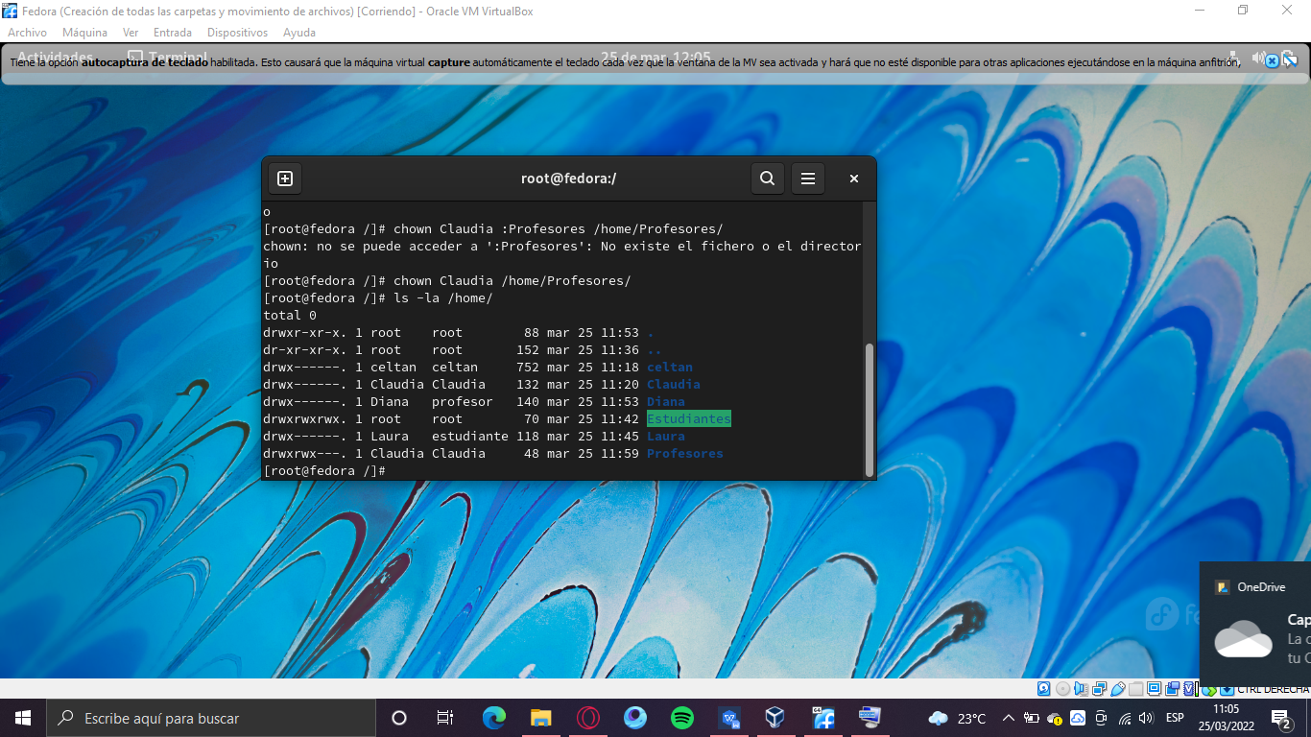

1. y 9. Ingresar con los distintos usuarios del sistema

Ingreso de usuarios (con algunos errores)

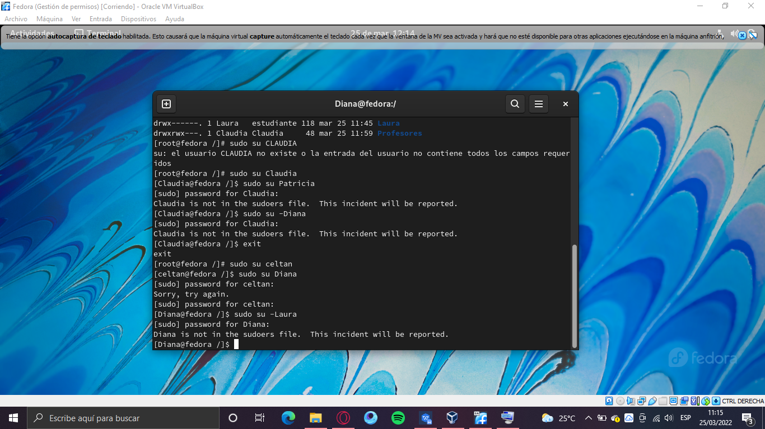

10. Comprobar cuantas veces Laura ingresó al sistema

Laura no aparece ninguna vez loggeada al sistema

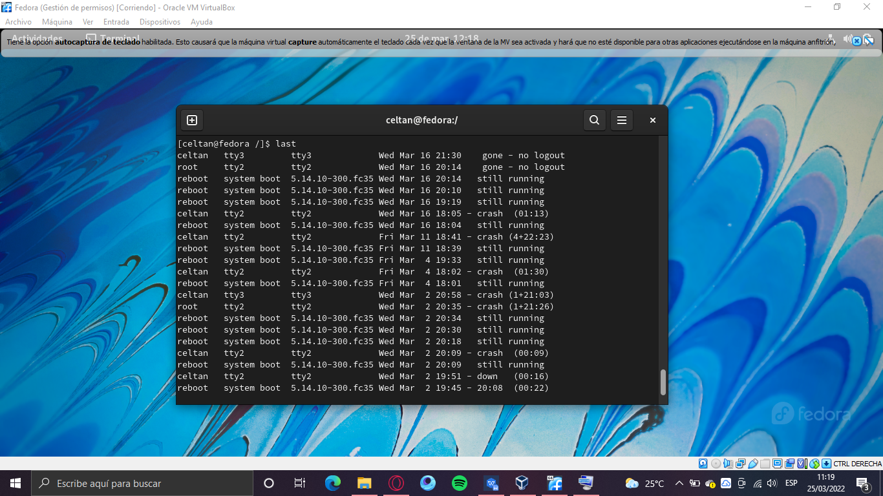

1. Comprimir las carpetas

Comprimir las carpetas

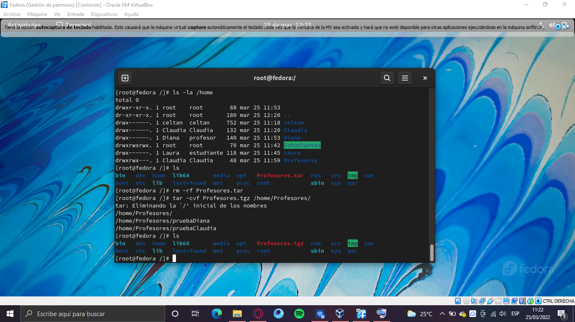

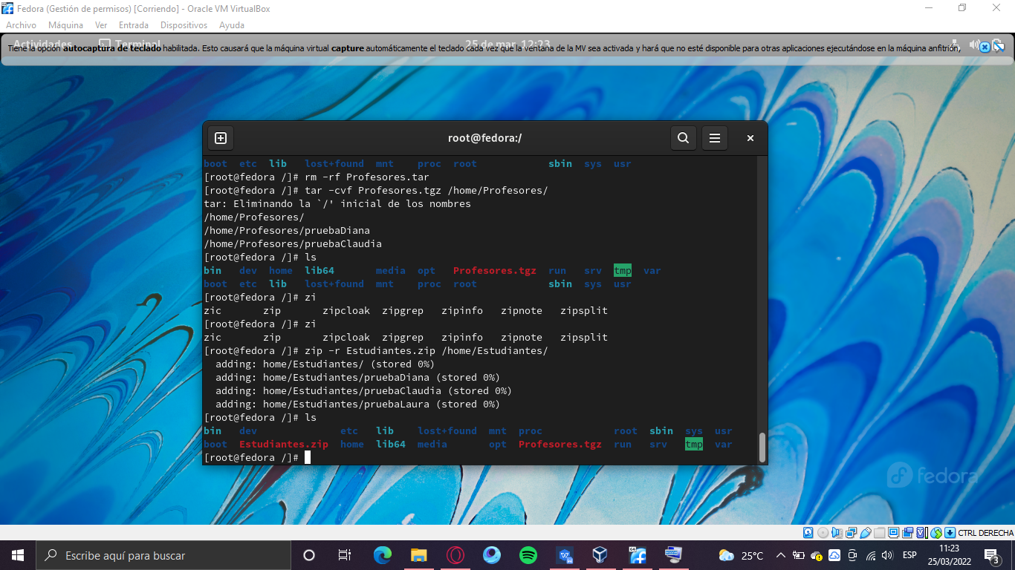

1. Crear un alias para cambiar la contraseña de Diana

Crear un alias para la contraseña de Diana

